臉書主題色隨你換? 趨勢科技公佈 9 種社群慣用詐騙手法
- 作者： 三嘻行動哇@Dr.愛瘋 | 三嘻行動哇 – 2014年10月14日 上
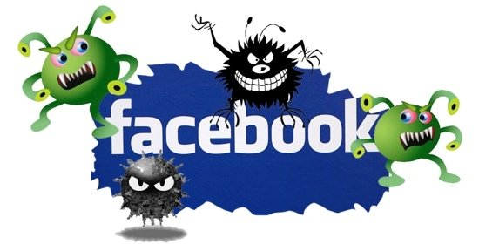圖文說明由三嘻行動哇@Dr.愛瘋所提供根據調查指出，83.5% 的台灣人皆表示上網會瀏覽臉書或其他社群網站，這也成為駭客最愛的攻擊管道。趨勢科技公布九大新興社群網站詐騙手法，包括標榜可更換臉書主題顏色 App、「誰來看我 Facebook?」可查看曾造訪個人資料頁的臉書好友 App，及聳動標題影片如「裸體影片」等，駭客透過多樣手法散布惡意程式造成電腦、手機等裝置中毒，或誘發使用者點擊釣魚連結蒐集、騙取個資。趨勢科技提醒，使用者務必留意貼文連結及 App 來源、定期更換社群網站密碼，並安裝資安掃毒 APP 可幫忙掃瞄過濾可疑連結、保障臉書隱私，並揪出竊取個資的惡意 App。
九大新興社群網站詐騙手法全都錄
趨勢科技資深技術顧問簡勝財表示：「社群網站詐騙越來越氾濫，常見手法包括透過社群網站貼文吸引用戶安裝第三方 App、誘使民眾點擊釣魚網站連結進而散布惡意程式等等。趨勢科技建議民眾上網時需提高警覺，多留意瀏覽的貼文連結及App來源，定期更換社群網站密碼，並於行動裝置安裝具有社群隱私防護功能的資安防護，以保護自身裝置與個資安全。」
趨勢科技公布九大新興社群網站詐騙手法如下：
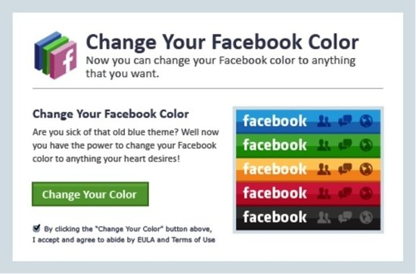Facebook 主題顏色更換 App 詐騙頁面Facebook主題顏色更換App：引誘使用者點擊App並更換Facebook主題顏色，讓使用者造訪釣魚網站並分享給好友，或藉由教學影片讓使用者點選廣告，進而盜取個資並向使用者好友散布垃圾訊息，甚至讓行動裝置感染惡意程式。
「誰來看我Facebook」App：這類 Facebook 詐騙主要藉由動態時報的好友訊息或廣告，誘騙使用者查看有誰看過其Facebook個人檔案，一旦點擊，使用者的帳號與及好友資訊會同時遭到有心人士掌握。
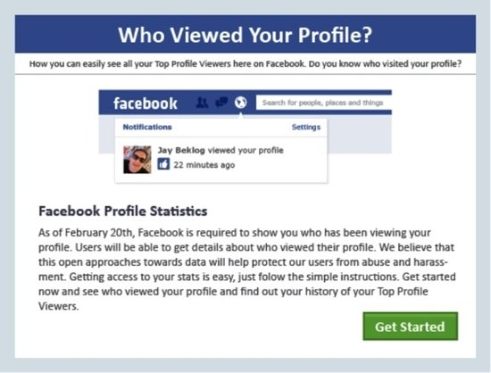誘騙使用者查看有誰看過其 Facebook 個人檔案之詐騙畫面Facebook聳動標題影片貼文：網路犯罪者常設計誘人影片標題如「工作不宜觀賞！」、「不可置信」等，激發使用者好奇心並點擊影片，引導至惡意網站蒐集個資。此類攻擊也可能安裝惡意程式至使用者裝置，例如難以偵測和清除的 Rootkit，民眾需加以慎防。
Facebook假裸體影片連結：「裸體影片」Facebook 詐騙通常以廣告或貼文形式出現，點選連結後將導向至假 YouTube 影片，假網頁會顯示使用者播放器的 Adobe Flash Player 已損壞之訊息，提醒需安裝更新。點擊後，假 Flash Player 安裝程式會讓使用者裝置受到感染，其惡意程式 通常是木馬程式 則會安裝成瀏覽器外掛程式，不但存取使用者 Facebook 照片，並邀請該使用者之臉書好友觀賞影片，對他人重複進行此惡意攻擊。
InstLike App增加Instagram按讚數與追蹤者：全球數千名受害者安裝 InstLike 詐騙 App 以提升 Instagram 按讚數與追蹤者。此惡意 App 會竊取使用者密碼等個資來幫助惡意程式成長，讓感染散布得更廣。雖已有相關報導，但 InstLike 目前仍在運作並持續詐騙不知情的使用者。
衝Twitter人氣App：這類宣稱可立即衝高 Twitter人氣的 App，都會讓 Twitter 帳號遭駭客掌控，並且散布垃圾訊息甚至攻擊使用者帳號，使用者務必提高警覺。
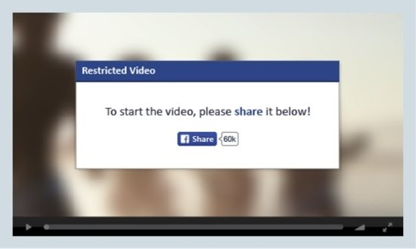Facebook 假裸體影片詐騙畫面Twitter詐騙訊息：駭客透過發送「剛剛看到你這張照片」訊息，引誘使用者點選訊息中的惡意連結，進而盜用使用者 Twitter 帳號，對其追隨者或其他使用者散發垃圾訊息，並誘騙至釣魚網站竊取個資。
Tumblr 交友遊戲：Tumblr 交友遊戲 Dating Game 誘騙許多使用者點選訊息中的連結，點選後誘使受害者建立帳號註冊交友遊戲，再導引其至廣告或色情網站，使詐騙集團賺取營收。
假 Pinterest 釘文：網路犯罪者發佈免費好康等促銷訊息假釘文，導引使用者至假的問卷調查或其他釣魚網站，並發佈惡意程式針對使用者的追隨者散布垃圾訊息，擴散惡意攻擊範圍。
消息及資料來源：趨勢科技

